ANADOLU ÜNİVERSİTESİ
ÖLÇME VE VERİ ANALİTİĞİ
UZAKTAN YÜKSEK LİSANS PROGRAMI

DÖNEM ÖDEVİ

YİĞİT TAŞLIOĞLU

İÇİNDEKİLER
- Betimsel istatistiler
  - Betimsel istatistiklerin görselleştirilmesi, analizi ve yorumlanması
- Model geliştirilmesi
2.1) Satın alma niyetine yönelik modelin geliştirimesi, analizi ve yorumlanması
3) Testlerin varsayımları, analizi ve görselleştirilmesi
4) Etkili gözlemlerin analizi
4.1) Cook analizi
4.2) Standardize artıklar
5) H0 ve H1 hipotezlerinin sunulması

ÖZET

Model incelemesinde kullanılan veri seti uluslar arası bir reklam ajansı olan Canvas’ın üretimini yurt dışında yaptığı enerji içeceğiyle Türkiye pazarına girmesi için analiz edilmiştir. Sporcuların reklamlar üzerinden satın almadan ne kadar etkilendiğini ve satın alma niyetlerini ne kadar değiştirdiğini ölçmek üzere yapılmıştır. Veri setimde katılımcı no, rahatsız edici, eğlendirici, satın alma ve reklam karşı genel tutum olmak üzere 4 adet scala tipi veri ve internetteki günlük süre olarak da 1 adet ordinal verim bulunmaktadır. Verim 200 satırdan oluşmaktadır. Verimi incelerken, descriptive istatistikler incelenmiştir ve bu istatistikler grafikler ile görselleştirilmiştir. Verim içerisindeki değişkenlerimin korelasyonları incelenmiştir. Doğrusal regresyon analizi yapılmıştır. Modelimde R, AIC, BIC, Durbin – Watson, Anova, Coefficient, Standart sapma, Ortalam, Mod, Medyan analizleri ve değerlendirme metrikleri kullanılmıştır.

- Araştırmaya katılan sporcuların verdikleri cevapların betimleyici istatistik değerlerilmesi
Daha da genişletilmiş hali
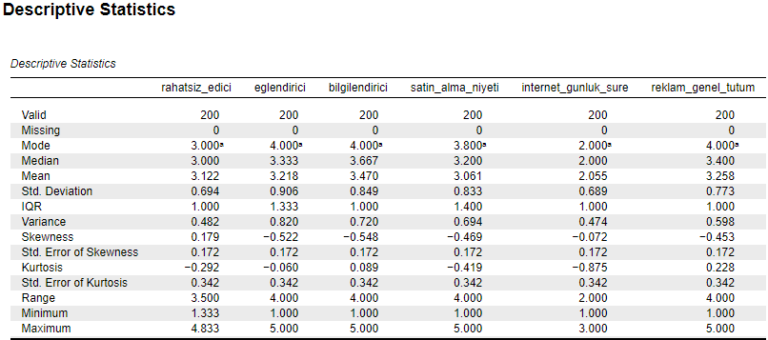
Buradan mod ve medyanın ve meanin birbirine yakın olması gerekiyor. Normal dağılım için hoca 0.196ya çok çarpık değil dedi pozitif değerde. Eksi değerler sola çarpık oluyor.
Eksili kurtosisler de basık oluyorlar biraz daha, min ve max değerler birbirlerine yakın olunca range değerleri de yakın oluyor. Sola çarpık olursa negatif olur.
Normal dağılımlar için grafikler, varyans ve standart sapma analizi yap, yayılım daha fazla mı az mı. Medyan ve ortlamaya göre bxplot grafikte daha yakında q1 ve q3 daha yakın notlar uzaksa daha fazla yayılım göstermiş demek. Outlier analizi yap
- Rahatsız edici değişkenim diğer bağımsız değişkenlerime göre daha dengeli bir yapıda bulunuyor. Mod, medyan ve ortalama değerleri birbirlerin oldukça yakın gözüküyor ve normal dağılıma uygun değerler almış diyebiliriz.
- Eğlendirici değişkenim sağa çarpık bir gibi gözüküyor negatif skewles ve kurtosis değerim mevcut. Zaten mod, medyan ve ortalama değerlerim arasında oldukça farklılık var.
- Bilgilendirici değişkenimde mod, medyan ve ortalama değerlerim eğlendirici değişkenime göre yakın değerler almış. Ancak onun da sağa çarpık olduğunu söyleyebiliriz. Negatif bir skewles değeri mevcut ancak pozitif bir kurtosis değerine sahip.
- Satın alma niyeti değişkenim de negatif kurtosis ve skewles değerlerine sahiptir. Ortalam, mod, medyan değerlerim arasında da farklılık gözlemlenmektedir.
- Reklam genel tutum değişkenimde ortalam, mod, medyan değerlerimde farklılıklar gözlemlenmektedir, bu değişkenim de sağa çarpık değerler almaktadır.

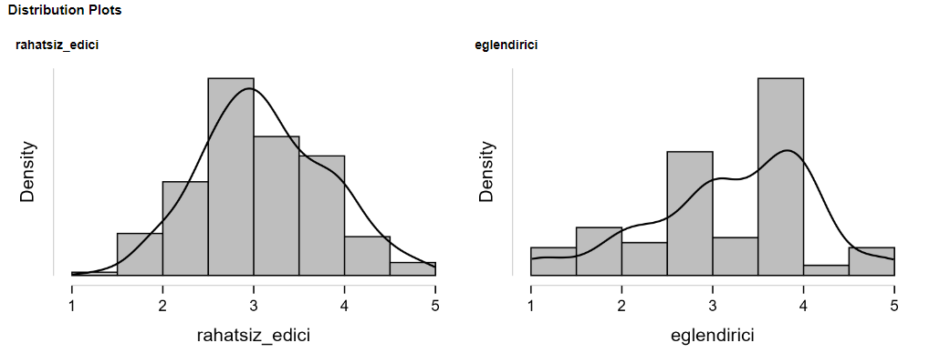
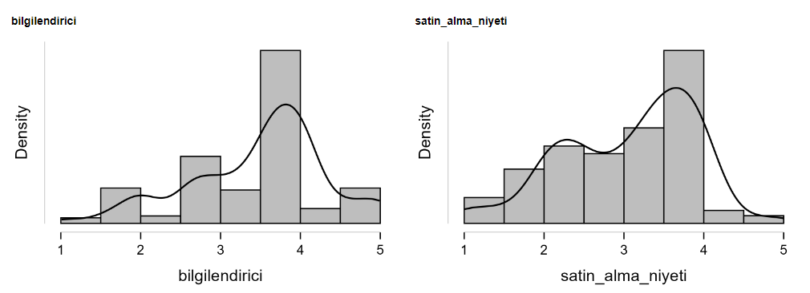
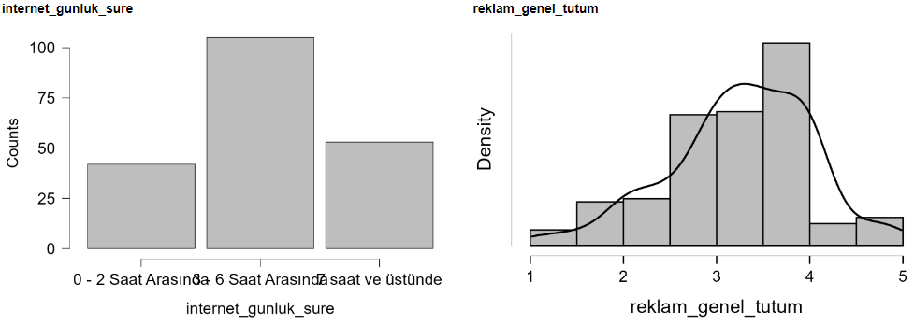

Grafiklerimi incelediğimde grafiklerimin neredeyse hepsinin sağa çarpık bir görünüm aldığını gözlemlemekteyim. Rahatsız edici değişkenim ve internet günlük süre değişkenim normal dağılmışlardır.
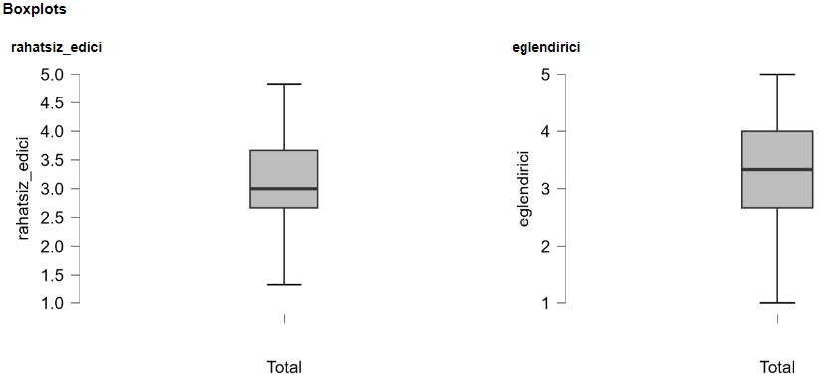
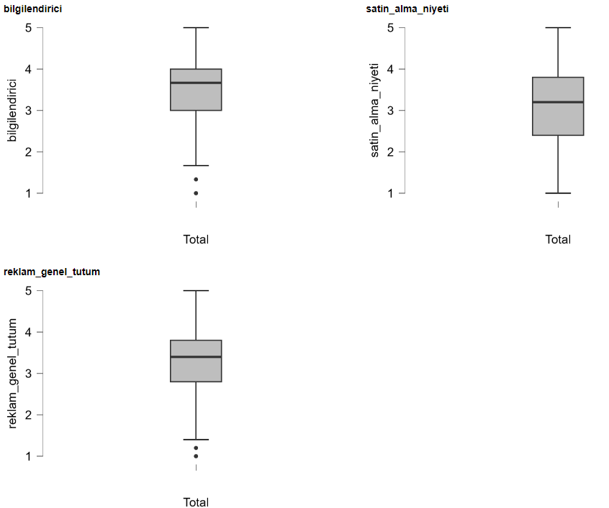
Değişkenlerimi boxplot grafikte incelediğimde outlier değerlerimin mavcut olduğunu gözlemlemekteyim ve satın alma niyet grafiğimin diğer grafiklerime göre daha yayık olduğunu gözlemlemekteyim.

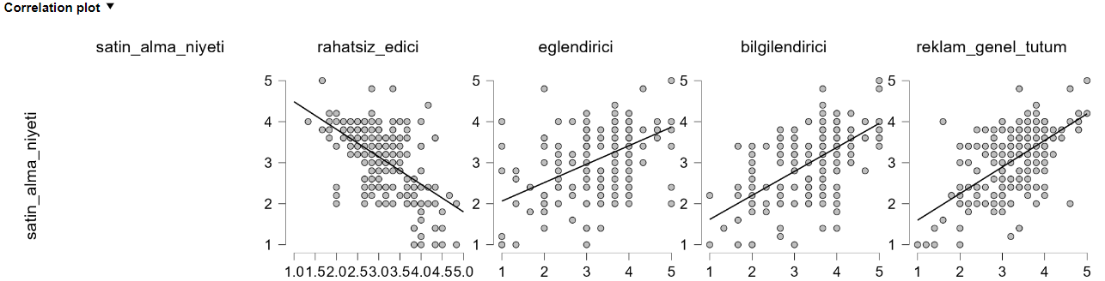
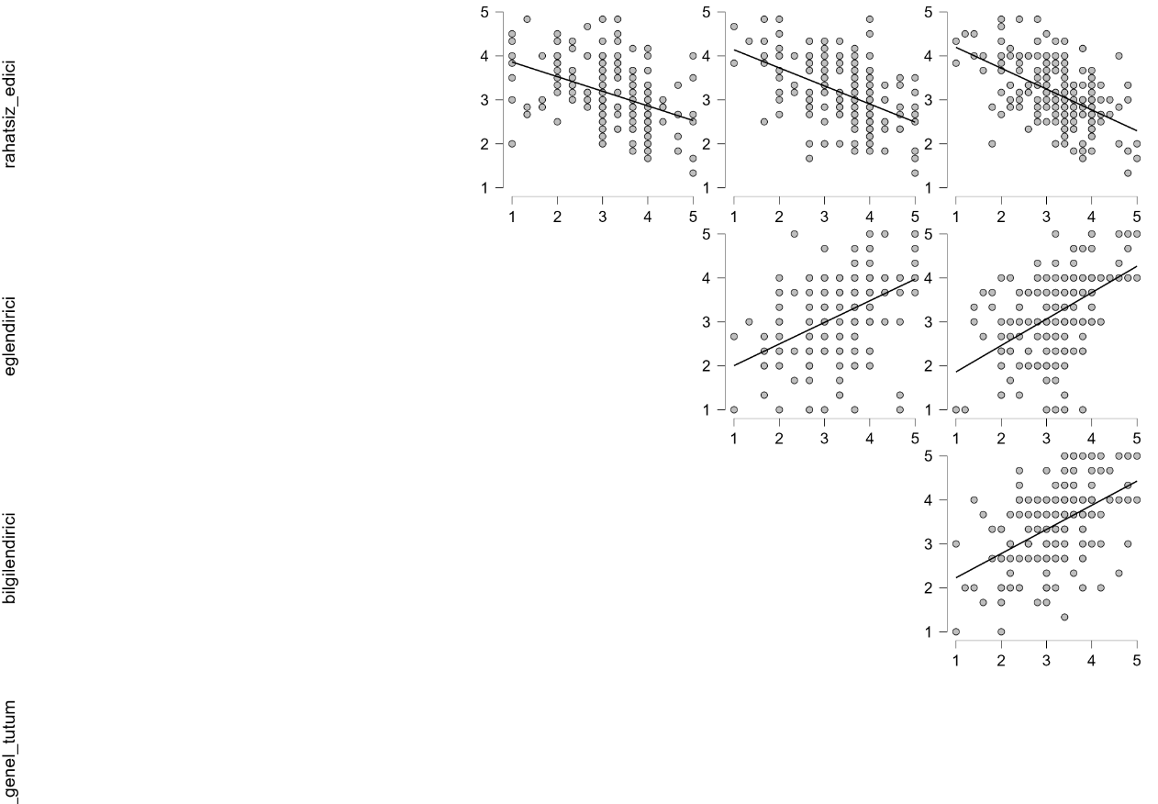
Değişkenlerimin korelasyon analizini yaptığımda rahatsız edici değişkenimin diğer değerlerim ile ters korelasyon gösterdiğini gözlemlemekteyim. En yüksek korelasyon değerine sahip değişkenlerden biri gibi duruyor, aralarında en az korelasyon olan değişkenlerim eğlenceli ve bilgilendirici değişkenlerim gibi gözlemlenmektedir.

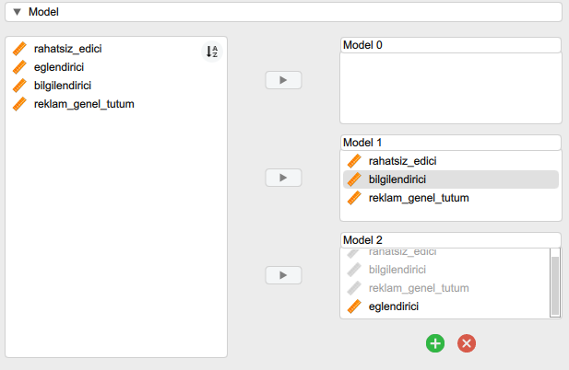
Modelimi oluştururken 2 adet model oluşturdum, 1. Modelimden reklamların eğlendirici olmasının satın alma niyetini etkilemeyeceğini düşündüğüm için çıkardım ve aralarındaki farkları test ettim.

Artıklarımın normal dağılımını incelediğimde sağa çarpık gibi olduğunu görüyorum. Grafik pozitif çarpık olarak gözlemleniyor.
Standardized Residuals Histogram
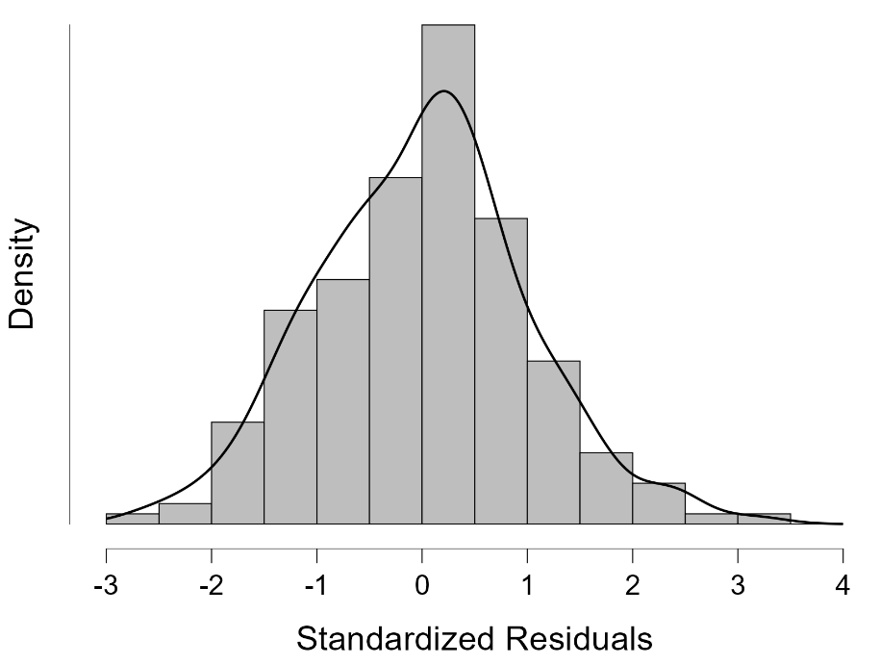

Artıklarımın görüntüsü referans değerime göre tam olmasa da homojen gibi gözüküyor. Simetrik şekilde dizilmelerini istiyordum ve o şekilde bir izlenim vermişler.
Residuals vs. Predicted
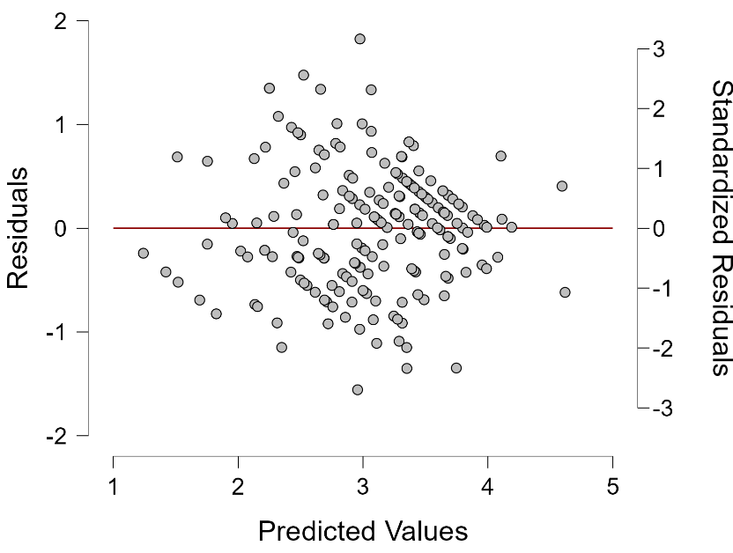

Q-Q testimin görüntüsü dalgalanmalar olsa da kötü gözükmüyor. Daha az dalgalanma olmasını bekleyebilirdik.
Q-Q Plot Standardized Residuals
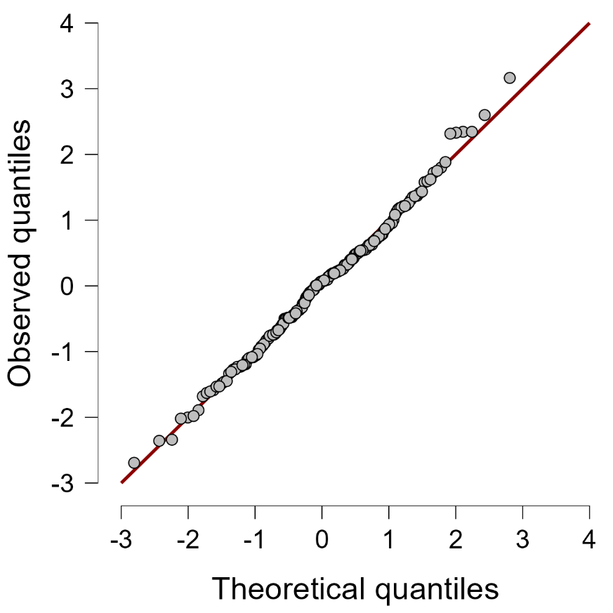

Model Summary için satın alma niyeti analizi.
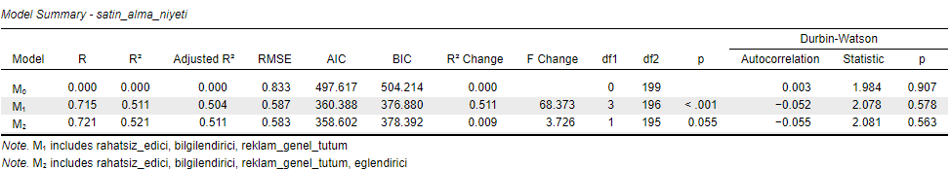
Aic ve bic değerlerime göre en iyi modelim 358.602yle m2 aic modelim. Bu da eğlenceli reklamın satın alma niyetinde etkili bir kriter olabileceğini gösteriyor. R2 kare modeldeki tüm tahmin değişkenlerimin modelin varyansını ne kadar açıkladığını söylüyor. Düzenlenmiş r2 değerim daha da düşük gözüküyor. Eğlence dışı değişkenlerim satışlarımın %50,4ünü açıklıyor eğlence dahil değişkenlerim satışlarımın %51.1ini açıklıyorlar. R2 change’im yeni bir değişken eklediğimde binde dokuz oranında değişmekte.
P değerim de anlamsız yani binde 0.05’ten büyük. Diğer değişkenlerimin modele katkısı binde birden küçük yani anlamlı katkı sağlıyorlar.

Durbin Watson testime göre statistic sütunumda yer alan tüm değişkenlerime göre tahminleyici değişkenlerimin hataları 2ye yakın yani birbiri ile bağlantılı değiller.

Anova analizi
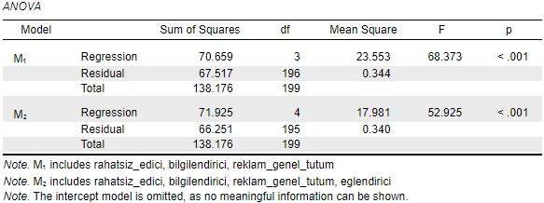
Anovayı incelediğimde ilk model ve ikinci model farklarını görebiliyorum. F ve p değerlerimden anlamlı olduklarını söylüyor modeldeki en az tahminleyicinin modeli açıklama üzerinde bir katkısı var. Ancak bu katkılar hangi değişkenlerden kaynaklanıyor buna karar vermem gerekiyor. H0 hipotezim modeldeki tahmin değişkenlerinin modele bir katkısı yoktur. H1 hipotezim de en az bir tahmin değişkeninin, çıktı değişkeninin varyansını açıklamada önemli bir etkisi vardır şeklinde iki hipotezimiz var. Her iki model için de h0 hipotezimi reddediyorum. En az 1 tanesinin model üzerinde katkısı var.

VIF ve tolerans değerleri kontrolü
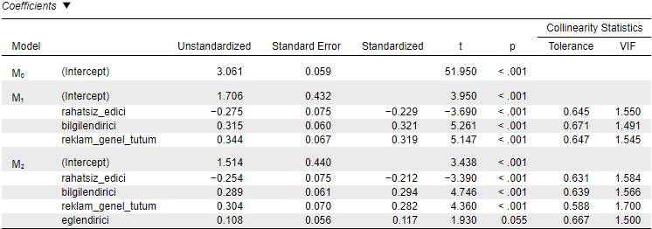
Burada hangi modeli kullanacağız ona bakacağız. Tolerans değerlerimin 0.1den küçük olmasını istemiyorum ve değiller. Viflerim de ne 4’ten ne de 10dan büyük değiller. Artık değişkenlerimin çoklu bağlantısı olup olmaması konusunda herhangi bir şüphe içerisinde değilim, olmadığını gözlemlemiş oldum.

Coefficients analizi.
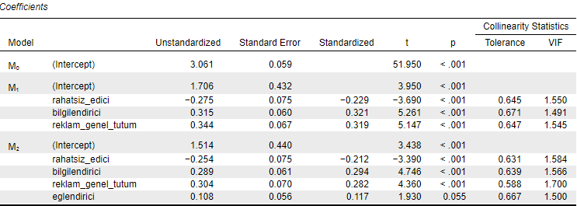
Model 1 veya model 2yle ilgilenmem gerekiyor. T değerlerimi incelediğimde bilgilendirici reklam ve reklam genel tutumunun birbirine çok yakın olduğunu görüyorum biri 5.261 diğeri 5.147 , zaten standardize edilmiş sayıların katsayıları da birbirlerine çok yakın. Ancak hangisi daha iyi bir tahmin değişkeni bu ikisinden bunu bulmam gerekiyor, Reklamın ne kadar bilgilendirici olduğu standardizie edilmiş meta katsayısından anladığımız kadarıyla, satın alma eğiliminde daha anlamlı bir değişken ancak her ikisi de modele katkı sağlıyor.
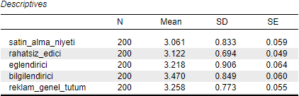
Unstandardize için :Model denklemimin ilk formülü y = 1 + (-0.27) + 0.31 + 0.34 yani reklamın bilgilendirici olduğu durum 1 kademelik bir artış yaşarsa satın alma eğilimim %31 artıyor demek.

Buna ek olarak standardize için bilgilendiricinin standart sapmasındaki 1 birimlik artış 0.31 oranında standart sapmasını artıyor. Standardizedeki standart sapma kontrolü için standart sapmaya bakıyorum.

İkinci modelin incelenmesi
Eğlenceli değişkenimi ekledim ancak eğlenceli değişkenimin katsayısı önemli bir etkiye sahip değil. 0.055 yani 0.05ten büyük bir değer. Dolayısıyla reklamın eğlenceli olması satın alma eğilimini artırır gibi bir anlam direkt olarak yükleyemiyorum. Çünkü bu katkının açıkladığı varyans çok yüksek değil.

Excel verisinin incelenmesi.
BStandardize edilmiş artıklar 3ü geçmemeli ya da -3ü geçmemelidir. Bunu Std. Residual sütunumda inceliyorum. Cook analizim için, formül 4/(200-4-1) = 0.0205 = 0.02 olabilir. Bu benim kritik sınır değerim. Cook için 0.02den büyük olanlar var mı ona bakacağım. Cook's Distance sütununda bunu inceliyorum.
Buradan 176 nolu kişinin hem cook sayısının hem de standardize hatasının kötü olduğunu anlıyorum. Yani bu kişinin modelden ne kadar saptığını görüyorum.
Regersyon şimdi şunu yapıyor. Df beta ve df fit diy4e bir şeye bakıyor. Ve bu adamın modelden çıkarılması acaba modelin parametrelerini nasıl değiştiriyor buna bakıyor.
176 nolu kişinin Cook değeri: 0.045, Std. Residual değeri: 3.164, kötü sonuçları var.
Etkili gözlem olup olmaması bizim için değerli. 176 nolu kişiyi edit data diyip gözlemden çıkarıyorum. Yukarıdan bulup. Sonra tekrar analiz yapıp r2 değerimin yükseldiğini görmem lazım.

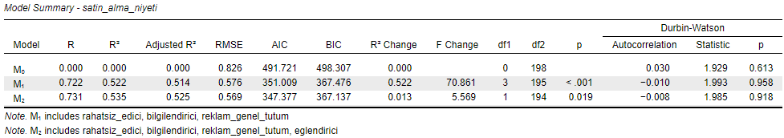
176 nolu kişiyi atınca r2 değerlerim yükseldi.

